**针对各自负责项目的不同场景，练习用各种动态建模工具 (状态图、Petri网、数据流图、OCL逻辑等）建模需求，与用户沟通。**

**1.登陆子系统**

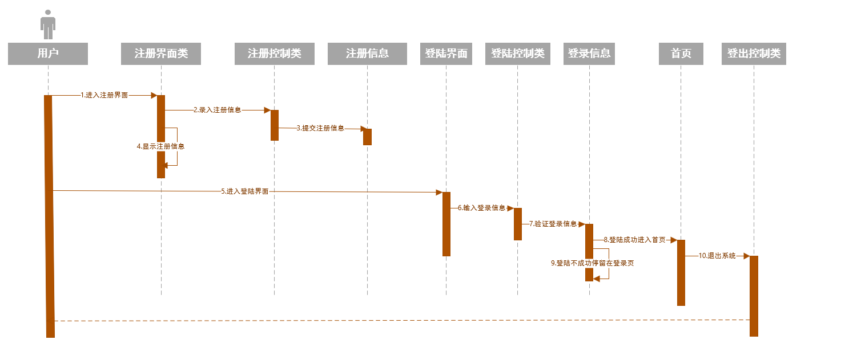

**2.个人信息管理子系统**

**（1）个人信息修改**

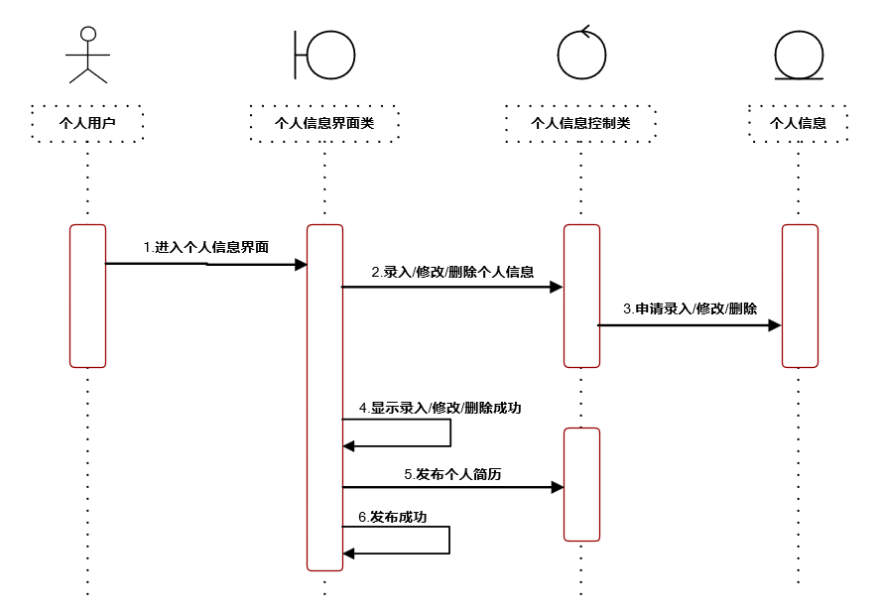

**（2）管理建立收藏历史**

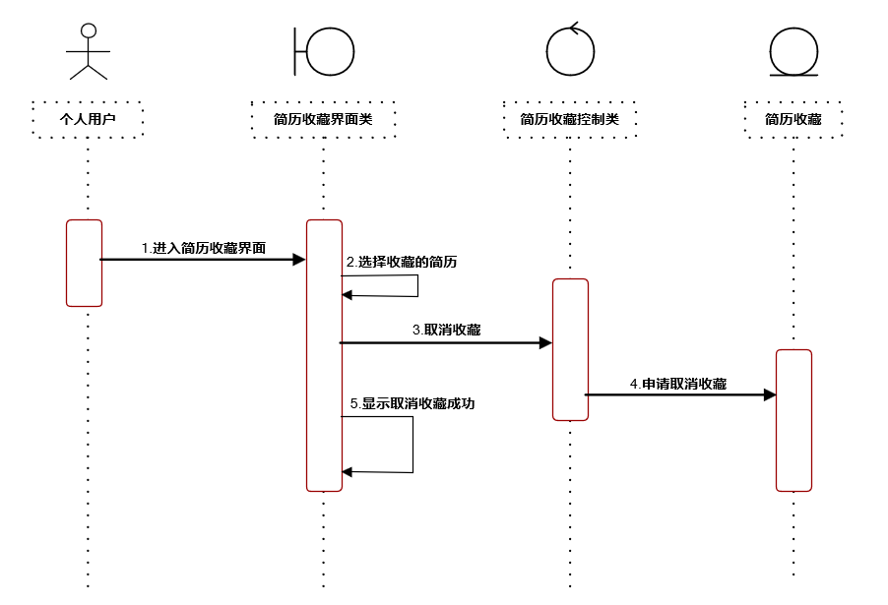

**（3）管理帖子发布历史**

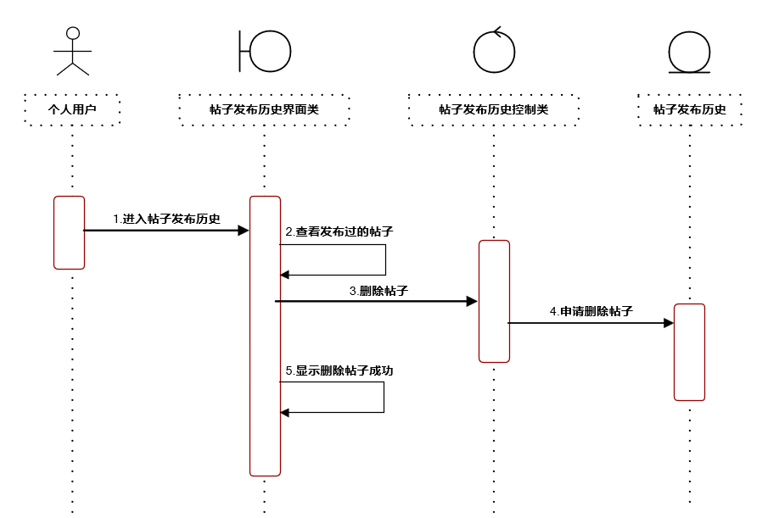

**（4）我的投递**

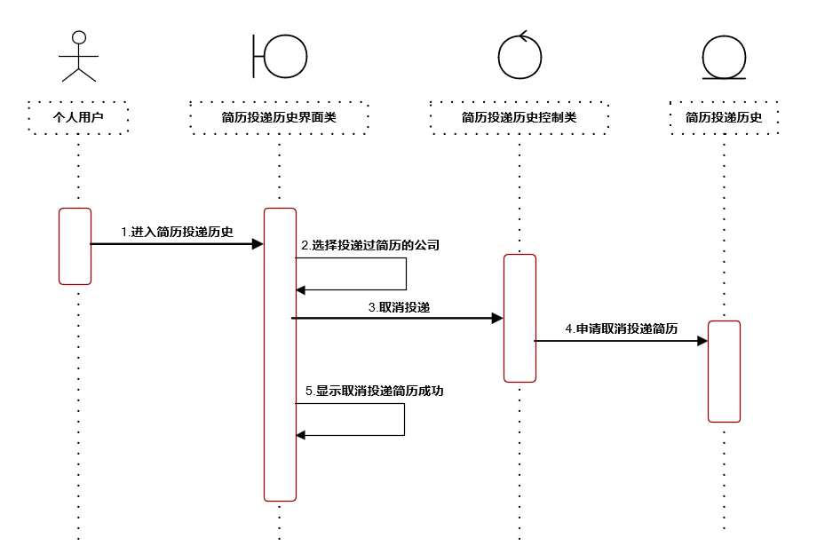

**3.简历模板子系统**

**（1）简历模板应用**

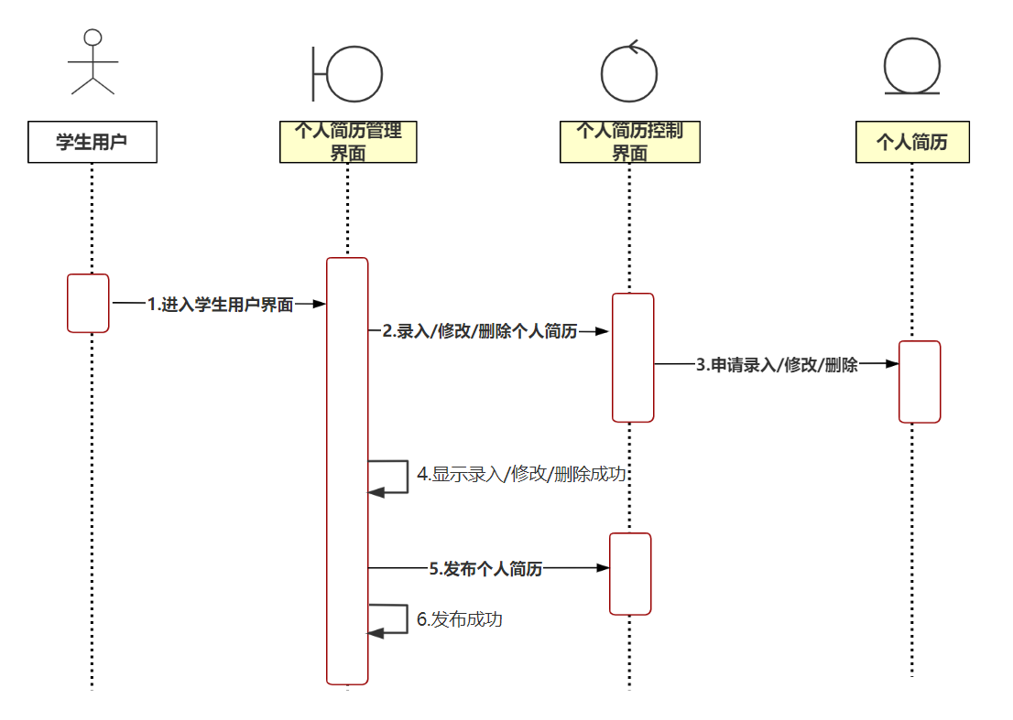

**（2）简历模板点赞、收藏**

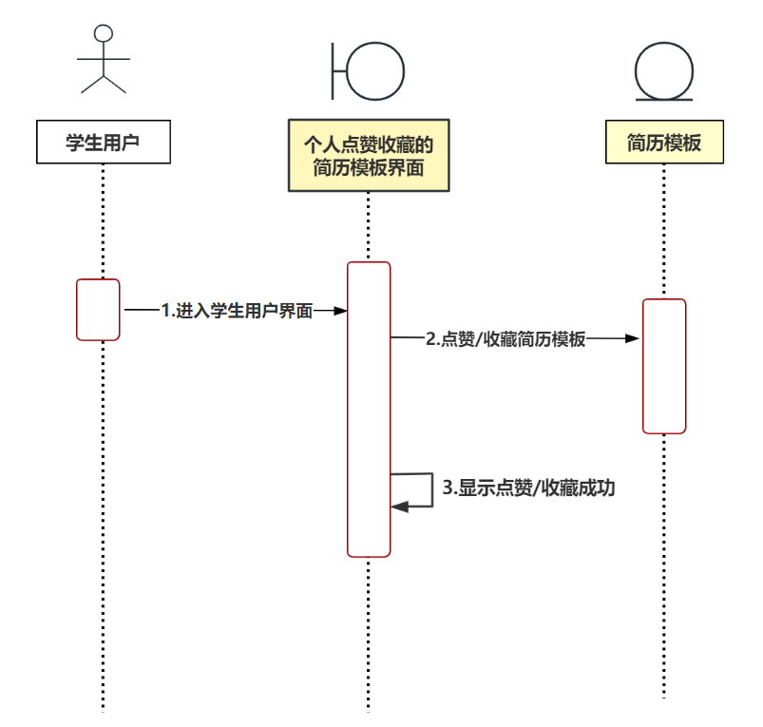

**（3）简历模板上传**

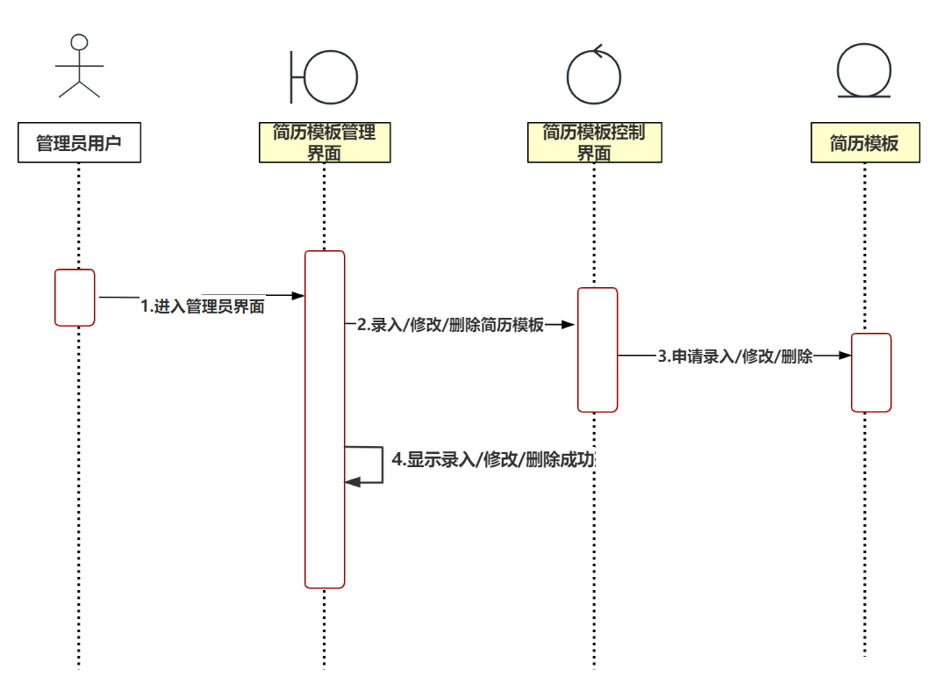

**4.招聘子系统**

**（1）招聘会**

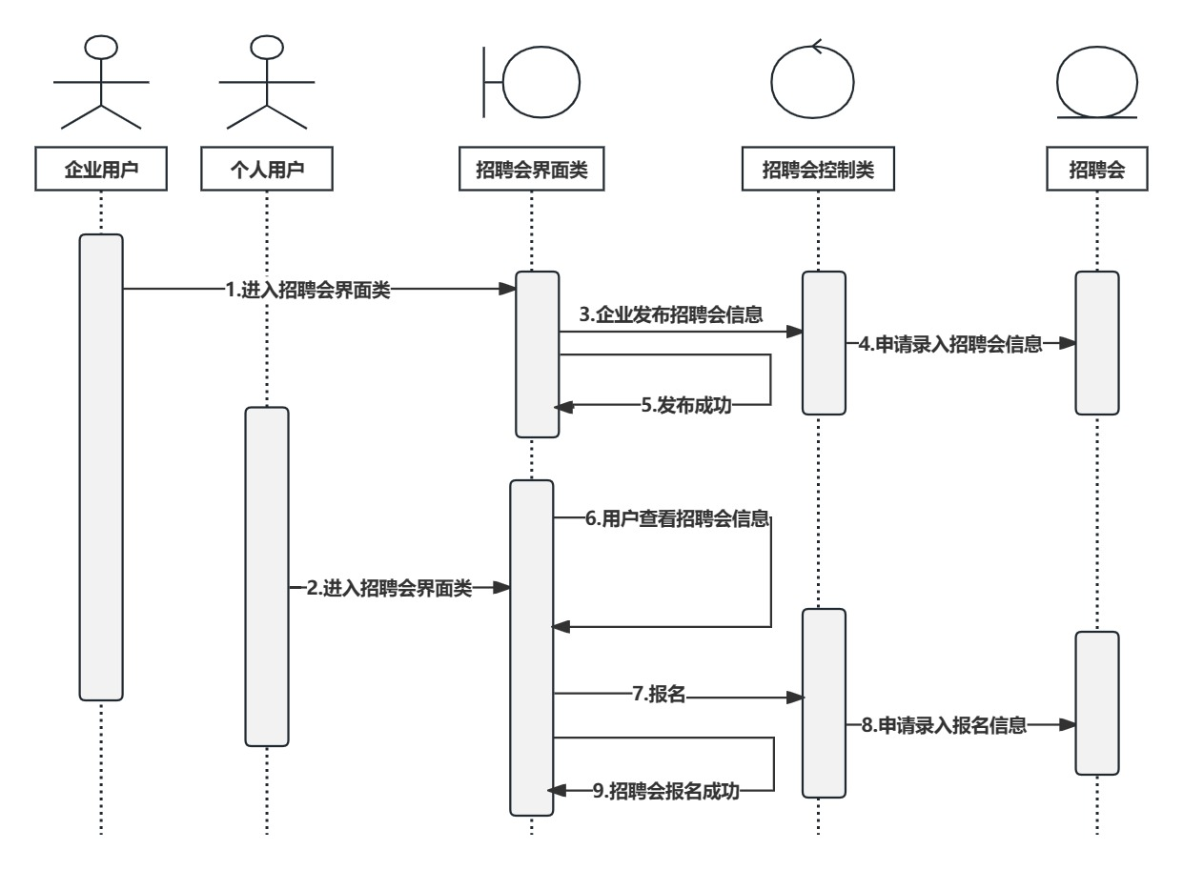

**（2）企业发布招聘信息**

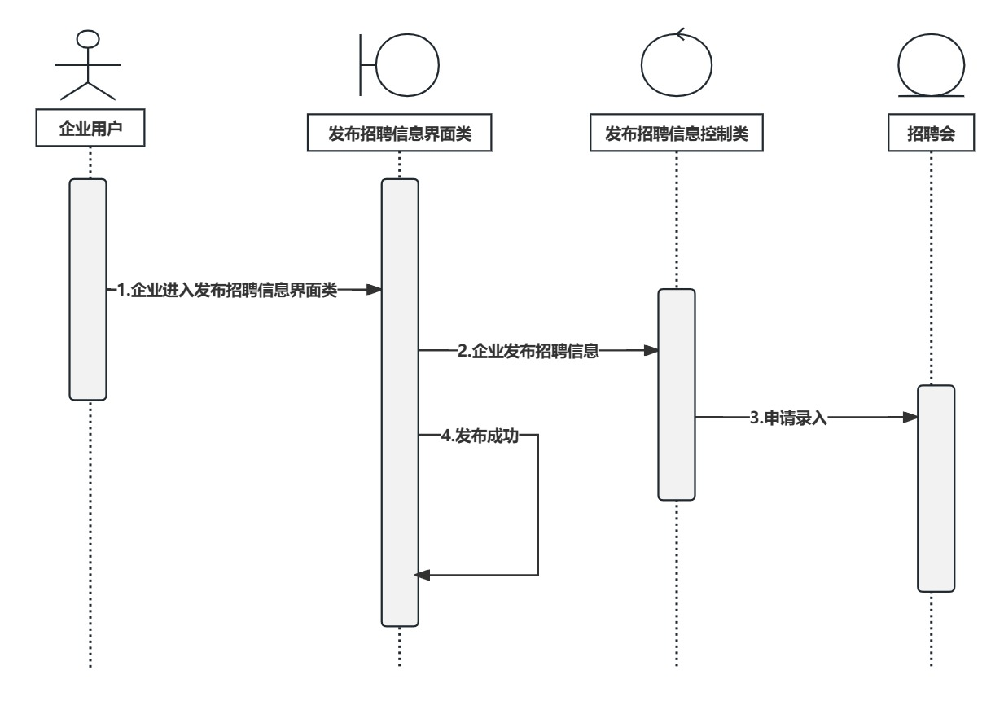

**（3）求职者查看招聘信息**

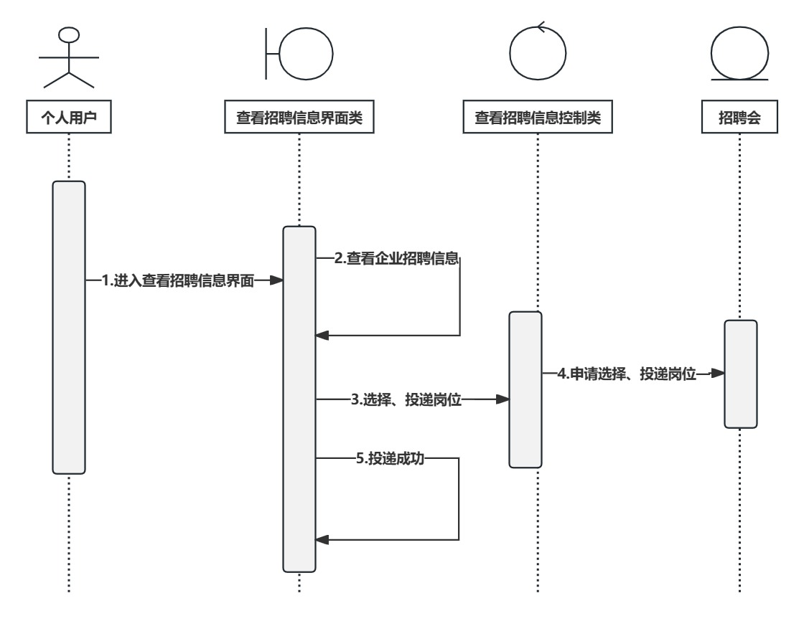

**5.系统公告子系统**

**（1）个人用户查看系统公告**

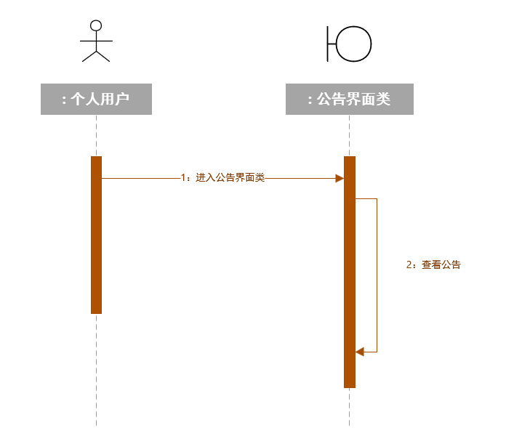

**（2）管理员发布、删除系统公告**

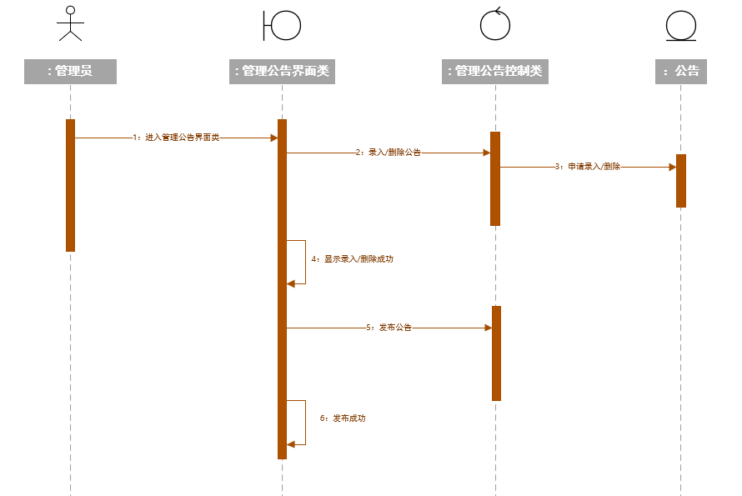

**6.求职论坛子系统**

**（1）评论帖子**

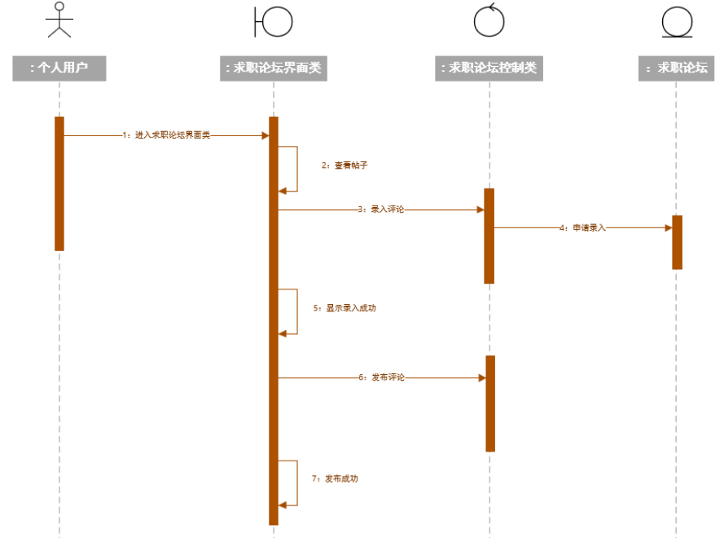

**（2）管理帖子**

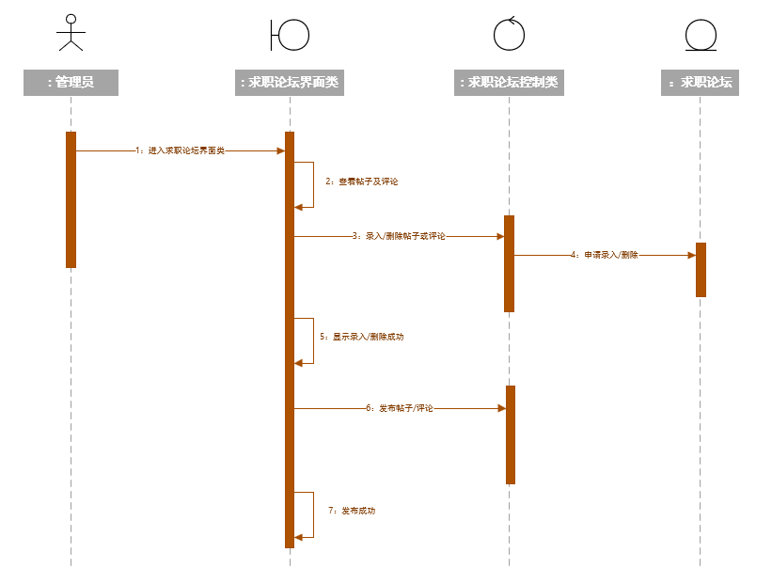

**（3）发布帖子**

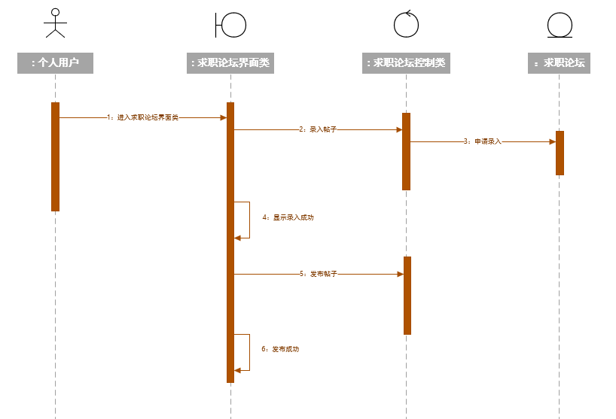

**7.在线客服子系统**

